Министерство образования Российской Федерации Пензенский государственный университет
Кафедра «Вычислительная техника»

ОТЧЕТ

по лабораторной работе №2
по курсу «Логика и основы алгоритмизации в инженерных задача»
на тему «Оценка выполнения работы программы»

Выполнил:
студенты группы 24ВВВ2
Свинухов Н.Д.
Кузьмичев А.А.
Приняли:
Юрова О.В.
Деев М.В.

Пенза 2025

Название
Оценка времени выполнения программы.

Цель работы
Научиться оценивать время выполнения работы программы.

Лабораторное задание
- задание:
  - Вычислить порядок сложности программы (О-символику).
  - Оценить время выполнения программы и кода, выполняющего перемножение матриц, используя функции библиотеки time.h для матриц размерами от 100, 200, 400, 1000, 2000, 4000, 10000.
  - Построить график зависимости времени выполнения программы от размера матриц и сравнить полученный результат с теоретической оценкой.
- задание:
  - Оценить время работы каждого из реализованных алгоритмов на случайном наборе значений массива.
  - Оценить время работы каждого из реализованных алгоритмов на массиве, представляющем собой возрастающую последовательность чисел.
  - Оценить время работы каждого из реализованных алгоритмов на массиве, представляющем собой убывающую последовательность чисел.
  - Оценить время работы каждого из реализованных алгоритмов на массиве, одна половина которого представляет собой возрастающую последовательность чисел, а вторая, – убывающую.
  - Оценить время работы стандартной функции qsort, реализующей алгоритм быстрой сортировки на выше указанных наборах данных.

Описание метода решения задачи
Программа умножения матриц использует классический алгоритм с тройным вложенным циклом сложности O(n^3). Тестирует производительность на матрицах размеров от 100 на 100 до 4000 на 4000. Измеряет время выполнения, чтобы показать экспоненциальный рост времени с увеличением размера матриц.
Программа сравнения сортировок тестирует три алгоритма (Шелла, быструю и qsort) на четырёх типах данных (случайные, возрастающие, убывающие, смешанные) и пяти размерах массивов (от 1000 до 100000 элементов). Измеряет время работы каждого алгоритма в разных условиях, чтобы сравнить их эффективность и выявить оптимальные сценарии использования.

Анализ и выполнение заданий
  - Программа имеет три вложенных цикла для умножения матриц. Из этого можно сделать вывод, что сложность программы O(n^3).
  - Эксперимент подтвердил кубическую сложность O(n³) алгоритма умножения матриц для размеров 100-2000. Для матриц 4000 на 4000 время выполнения (2444 сек) в 5 раз превысило теоретическую оценку (481 сек) из-за переполнения кэш-памяти и использования виртуальной памяти. Данный алгоритм неэффективен для больших матриц. (Рисунок 1)
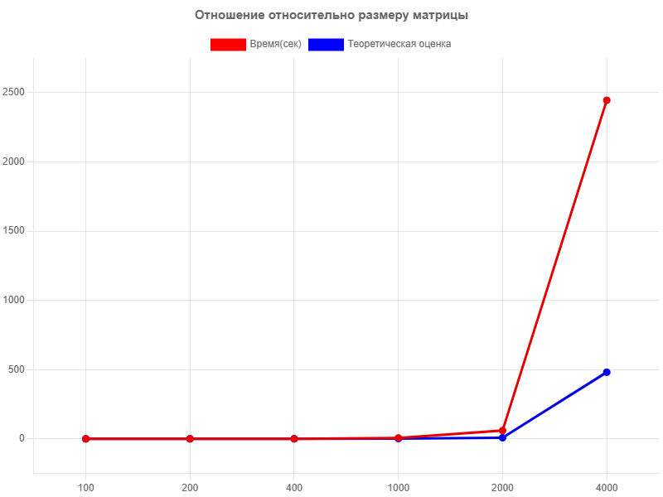
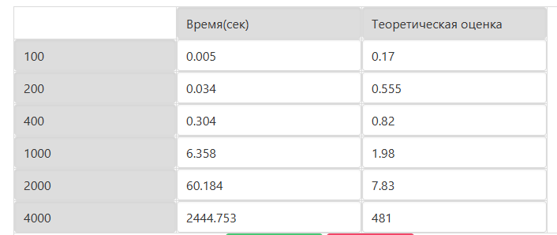Рисунок 1 – График

  - Все алгоритмы эффективны на малых массивах (до 5000 элементов), но на больших объемах быстрая сортировка показывает наилучшие результаты (0,010 сек для 100000 элементов). Сортировка Шелла значительно медленнее (0,928 сек), qsort демонстрирует стабильные средние результаты (0,019 сек).
  - Все алгоритмы отлично справляются с отсортированными данными. Время выполнения минимальное (0,000-0,010 сек) даже для больших массивов, что свидетельствует об эффективной обработке уже упорядоченных последовательностей.
  - Сортировка Шелла значительно замедляется (1,855 сек для 100000 элементов). Быстрая сортировка неожиданно эффективна (0,004 сек), qsort показывает стабильно хорошие результаты (0,011 сек).
  - Быстрая сортировка обрабатывает массив достаточно долго (5,809 сек) из-за плохого выбора опорного элемента. Сортировка Шелла умеренно эффективна (0,927 сек). qsort демонстрирует наилучшие результаты (0,037 сек) благодаря защите от худших случаев.
  - Показала исключительную надежность на всех типах данных. Оптимизирована для избежания деградации, содержит advanced алгоритмы выбора опорного элемента. Наименее подвержена влиянию паттернов данных.

Выводы по работе программы:
Сортировка Шелла - лучший выбор для малых и средних массивов (до 10000 элементов) и частично упорядоченных. Низкая производительность на больших объемах.
Быстрая сортировка - оптимальна для случайных данных среднего и большого размера (5000-100000 элементов).
Стандартная qsort - универсальное решение для всех объемов и типов данных. Наилучшая надежность и стабильность, особенно на больших массивах.

Листинг
Файл 2lab_12task.c (1 задание)
#include <stdio.h>
#include <stdlib.h>
#include <time.h>
#include <locale.h>

//Функция умножения двух квадратных матриц размером n x n
void multiply_matrices(int n) {
//Выделение памяти для трех матриц: A, B и результата C
int** a = (int**)malloc(n * sizeof(int*));
int** b = (int**)malloc(n * sizeof(int*));
int** c = (int**)malloc(n * sizeof(int*));

//Выделение памяти для каждой строки матриц
for (int i = 0; i < n; i++) {
a[i] = (int*)malloc(n * sizeof(int));
b[i] = (int*)malloc(n * sizeof(int));
c[i] = (int*)malloc(n * sizeof(int));
}

//Заполнение матриц A и B случайными числами от 1 до 100
for (int i = 0; i < n; i++) {
for (int j = 0; j < n; j++) {
a[i][j] = rand() % 100 + 1;
b[i][j] = rand() % 100 + 1;
}
}

//Умножение матриц: C = A × B
for (int i = 0; i < n; i++) {
for (int j = 0; j < n; j++) {
c[i][j] = 0;
for (int k = 0; k < n; k++) {
c[i][j] += a[i][k] * b[k][j];
}
}
}

// Освобождение выделенной памяти
for (int i = 0; i < n; i++) {
free(a[i]);
free(b[i]);
free(c[i]);
}
free(a);
free(b);
free(c);
}

int main() {
setlocale(LC_ALL, "");

//Размеры матриц для тестирования
int sizes[] = { 100, 200, 400, 1000, 2000, 4000 };
int num_sizes = 6; //Количество тестируемых размеров

printf("Размер матрицы | Время (сек)\n");
printf("----------------------------\n");

//Тестирование для каждого размера матрицы
for (int i = 0; i < num_sizes; i++) {
int n = sizes[i]; //Текущий размер матрицы

//Включаем таймер
clock_t start = clock();

//Умножаем матрицы
multiply_matrices(n);

//Останавливаем таймер
clock_t end = clock();

//Вычисление времени выполнения в секундах
double time_taken = ((double)(end - start)) / CLOCKS_PER_SEC;

//Вывод результатов
printf("%13d | %10.4f\n", n, time_taken);
}
return 0;
}
Файл 2lab_2task.c (2 задание)
#include <stdio.h>
#include <stdlib.h>
#include <time.h>
#include <string.h>
#include <locale.h>

//Объявления функций
char* get_type_name(int type);
void shell(int* items, int count);
void qs_iterative(int* items, int n);
int compare(const void* a, const void* b);
void generate_data(int* arr, int n, int type);
void test_sort(char* name, void (*sort_func)(int*, int), int* arr, int n, int type);
void test_qsort(int* arr, int n, int type);

//Функция возвращает название типа данных для вывода
char* get_type_name(int type) {
switch (type) {
case 0: return "Случайные";
case 1: return "Возрастающая";
case 2: return "Убывающая";
case 3: return "Смешанная";
default: return "Неизвестно";
}
}

//Реализация сортировки Шелла
void shell(int* items, int count) {
int i, j, gap, k;
int x, a[5] = { 9, 5, 3, 2, 1 }; //Последовательность промежутков
for (k = 0; k < 5; k++) {
gap = a[k]; //Текущий промежуток
for (i = gap; i < count; ++i) {
x = items[i]; //Запоминаем текущий элемент
//Сдвигаем элементы, пока не найдем правильную позицию
for (j = i - gap; (x < items[j]) && (j >= 0); j = j - gap)
items[j + gap] = items[j];
items[j + gap] = x; //Вставляем элемент на правильное место
}
}
}

// Итеративная версия быстрой сортировки-без рекурсии
void qs_iterative(int* items, int n) {
//Выделяем память для стека-границы подмассивов
int* stack = (int*)malloc(n * 2 * sizeof(int));
int top = -1; //Вершина стека

//Помещаем в стек начальные границы всего массива
stack[++top] = 0;
stack[++top] = n - 1;

//Пока стек не пуст
while (top >= 0) {
//Извлекаем границы текущего подмассива
int right = stack[top--];
int left = stack[top--];
int i = left, j = right;
//Выбираем опорный элемент (середина массива)
int pivot = items[(left + right) / 2];

//Разделение массива относительно опорного элемента
do {
while (items[i] < pivot) i++; //Ищем элемент больше опорного слева
while (pivot < items[j]) j--; //Ищем элемент меньше опорного справа
if (i <= j) {
//Обмен элементов
int temp = items[i];
items[i] = items[j];
items[j] = temp;
i++; j--;
}
} while (i <= j);

//Помещаем в стек границы левого подмассива (если он есть)
if (left < j) {
stack[++top] = left;
stack[++top] = j;
}
//Помещаем в стек границы правого подмассива (если он есть)
if (i < right) {
stack[++top] = i;
stack[++top] = right;
}
}
free(stack);
}

//Функция сравнения для стандартной qsort
int compare(const void* a, const void* b) {
return (*(int*)a - *(int*)b); //Сравнение двух чисел
}

//Генерация тестовых данных разных типов
void generate_data(int* arr, int n, int type) {
switch (type) {
case 0: //Случайные числа
for (int i = 0; i < n; i++) arr[i] = rand() % 10000;
break;
case 1: //Возрастающая последовательность
for (int i = 0; i < n; i++) arr[i] = i;
break;
case 2: //Убывающая последовательность
for (int i = 0; i < n; i++) arr[i] = n - i;
break;
case 3: //Смешанный тип: первая половина возрастает, вторая убывает
for (int i = 0; i < n / 2; i++) arr[i] = i;
for (int i = n / 2; i < n; i++) arr[i] = n - i;
break;
}
}

//Тестирование алгоритма сортировки
void test_sort(char* name, void (*sort_func)(int*, int), int* arr, int n, int type) {
//Создаем временную копию массива для тестирования
int* temp = (int*)malloc(n * sizeof(int));
if (temp == NULL) return;
memcpy(temp, arr, n * sizeof(int)); //Копируем исходные данные

//Засекаем время
clock_t start = clock();
if (strcmp(name, "Быстрая") == 0) {
qs_iterative(temp, n);
}
else {
sort_func(temp, n);
}
clock_t end = clock();

//Вычисляем время в секундах и выводим результат
double time_taken = ((double)(end - start)) / CLOCKS_PER_SEC;
printf("%-10s | %-12s | %7d | %10.5f\n",
name, get_type_name(type), n, time_taken);
free(temp);
}

//Тестирование стандартной функции qsort
void test_qsort(int* arr, int n, int type) {
//Создаем временную копию массива
int* temp = (int*)malloc(n * sizeof(int));
if (temp == NULL) return;
memcpy(temp, arr, n * sizeof(int));

//Измеряем время выполнения qsort
clock_t start = clock();
qsort(temp, n, sizeof(int), compare);
clock_t end = clock();

//Выводим результаты
double time_taken = ((double)(end - start)) / CLOCKS_PER_SEC;
printf("%-10s | %-12s | %7d | %10.5f\n",
"qsort", get_type_name(type), n, time_taken);

free(temp);
}

int main() {
setlocale(LC_ALL, "");
srand(time(NULL));
//Размеры массивов для тестирования
int sizes[] = { 1000, 5000, 10000, 50000, 100000 };
int num_sizes = sizeof(sizes) / sizeof(sizes[0]);
printf("Алгоритм | Тип данных | Размер | Время(сек)\n");
printf("------------------------------------------------\n");

//Тестирование для каждого размера массива
for (int size_idx = 0; size_idx < num_sizes; size_idx++) {
int n = sizes[size_idx];
int* arr = (int*)malloc(n * sizeof(int));
if (arr == NULL) continue;

//Тестирование для каждого типа данных
for (int type = 0; type < 4; type++) {
generate_data(arr, n, type);
test_sort("Шелла", shell, arr, n, type);
test_sort("Быстрая", NULL, arr, n, type);
test_qsort(arr, n, type);
printf("------------------------------------------------\n");
}
free(arr);
}
return 0;
}

Текст к программе
- 2lab_12task.c (1 задание)
Программа измеряет время умножения квадратных матриц разных размеров. Алгоритм имеет кубическую сложность O(n³) — три вложенных цикла перемножают элементы матриц. Для матрицы размером n на n выполняется n³ операций умножения и сложения.
Программа тестирует размеры от 100 на100 до 4000 на 4000. Результаты показывают, что с увеличением n время растет крайне быстро: для n=4000 время выполнения составляет уже минуты или даже часы. Это подтверждает теоретическую оценку сложности и демонстрирует неэффективность простого алгоритма для больших матриц.
- 2lab_2task.c (2 задание)
Данная программа тестирует и сравнивает три алгоритма сортировки: сортировку Шелла, быструю сортировку и стандартную функцию qsort. Программа проверяет их производительность на четырех типах данных: случайные числа, возрастающая последовательность, убывающая последовательность и смешанный тип.
Для каждого размера массива (от 1000 до 100000 элементов) программа измеряет время выполнения всех трех алгоритмов. Быстрая сортировка реализована в итеративной версии для избежания переполнения стека при больших размерах данных.
Результаты выводятся в виде таблицы, где можно сравнить эффективность алгоритмов на разных типах данных и разных объемах. Это позволяет определить оптимальный алгоритм для конкретного типа данных и размера массива.

Результаты работы программы
Результаты работы программы показаны на рисунках 1-12.
- 2lab_12task.c (1 задание)
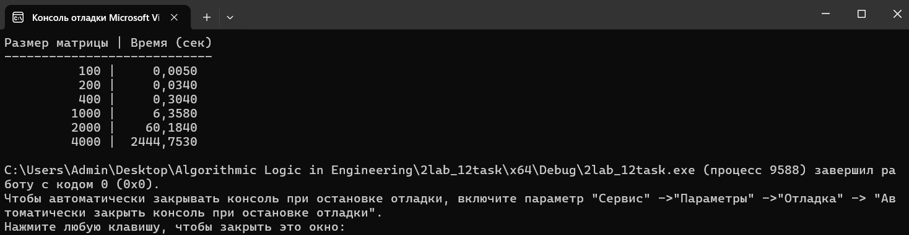
Рисунок 2 – Корректная работа программы
- lab_2task.c (2 задание)
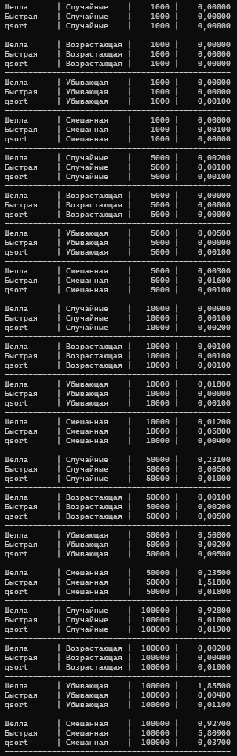
Рисунок 3 – Корректная работа программы

Выводы
Оба кода подтверждают теоретическую оценку сложности алгоритмов на практике. Умножение матриц показывает кубический рост времени O(n^3) — при увеличении размера матрицы в 2 раза время выполнения возрастает в 8 раз. Сравнение сортировок выявляет, что qsort — наиболее универсальный алгоритм, быстрая сортировка эффективна на случайных данных, но уязвима на специфичных наборах, а сортировка Шелла стабильна, но медленнее на больших массивах. Выбор алгоритма критически зависит от размера и типа данных.

